

Inserir Devolução
Esta opção do sistema permite a inserção de dados relativos à devolução de valores de um imóvel. É acionada a partir da aba Devoluções do Imóvel da funcionalidade Consultar Imóvel depois de receber a matrícula do imóvel como parâmetro e clicar no link Inserir Devolução.
Feito isso, o sistema apresenta as seguintes informações, associadas à devolução:
Informamos que os dados exibidos nas telas a seguir são fictícios, e não retratam informações de clientes.
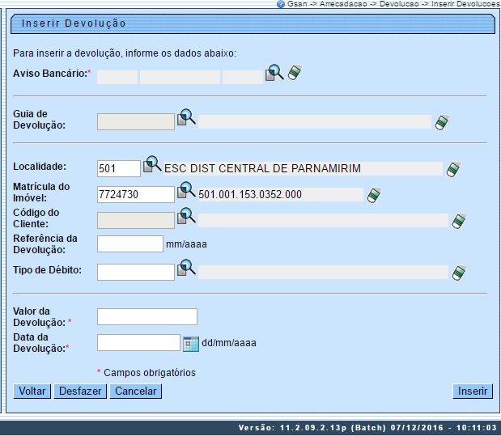
Acima, clique obrigatoriamente em para pesquisar o aviso bancário. Em seguida, preencha os demais campos obrigatórios: Valor da Devolução e Data da Devolução. Informe os demais campos que julgar necessários e clique em . O sistema retorna para a aba Devoluções do Imóvel com os dados inseridos.

Preenchimento dos Campos
Campo | Orientações para Preenchimento
Aviso Bancário | Campo obrigatório - Informe o aviso bancário clicando no botão para selecionar o aviso.  Para apagar o conteúdo do campo, clique no botão ao lado do campo em exibição.
Guia de Devolução | Informe a guia de devolução clicando no botão para selecioná-la.  Para apagar o conteúdo do campo, clique no botão ao lado do campo em exibição.
Localidade | Informe o código da localidade, ou clique no botão , link Pesquisar Localidade, para selecionar a localidade desejada. O nome da localidade será exibido no campo ao lado.  Para apagar o conteúdo do campo, clique no botão ao lado do campo em exibição.
Matrícula do Imóvel | Informe a matrícula do imóvel, ou selecione clicando no botão ao lado do campo. A identificação do imóvel será exibida ao lado da matrícula.  Para apagar o conteúdo do campo em exibição, clique no botão ao lado do campo.
Código do Cliente | Informe o código do cliente clicando no botão para selecionar o código.  Para apagar o conteúdo do campo, clique no botão ao lado do campo em exibição.
Referência da Devolução | Informe o mês de referência da devolução, no formato MM/AAAA.
Tipo de Débito | Informe o tipo de débito clicando no botão para selecionar o tipo.  Para apagar o conteúdo do campo, clique no botão ao lado do campo em exibição.
Valor da Devolução | Campo obrigatório - Informe o valor da devolução.
Data da Devolução | Campo obrigatório - Informe a data da devolução no formato DD/MM/AAAA ou clique no botão , link Pesquisar Data - Calendário, para selecionar a data desejada..

Funcionalidade dos Botões
Botão | Descrição da Funcionalidade
 | Ao clicar neste botão, o sistema desfaz o procedimento realizado e retorna à funcionalidade anterior.
 | Ao clicar no botão, o sistema desfaz o último procedimento realizado.
 | Ao clicar no botão, o sistema cancela a operação e retorna à tela principal.
 | Ao clicar neste botão, o sistema insere os dados da devolução e retorna para a aba Devoluções do Imóvel.

Referências
Inserir Devoluções
Consultar Devoluções
Pesquisar Imóvel
Consultar Imóvel
Manter Imóvel

Termos Principais
Aviso Bancário
Guia de Devolução
Imóvel
Clique aqui para retornar ao Menu Principal do GSAN

